随着国内疫情得以控制，学生复学，如何悉心为返校学生做好服务，便成为常德职业技术学院全体教职员工共同的职责。6月11日-6月12日，计财处积极主动邀请建行工作人员，在计财处收费服务大厅集中为学生开展补办银行卡、重置手机银行密码等服务，两天共办理业务近400人次。此举既解决了学生燃眉之急，也疏解学校疫情防控的压力，更是计财处建设服务型处室的又一举措。
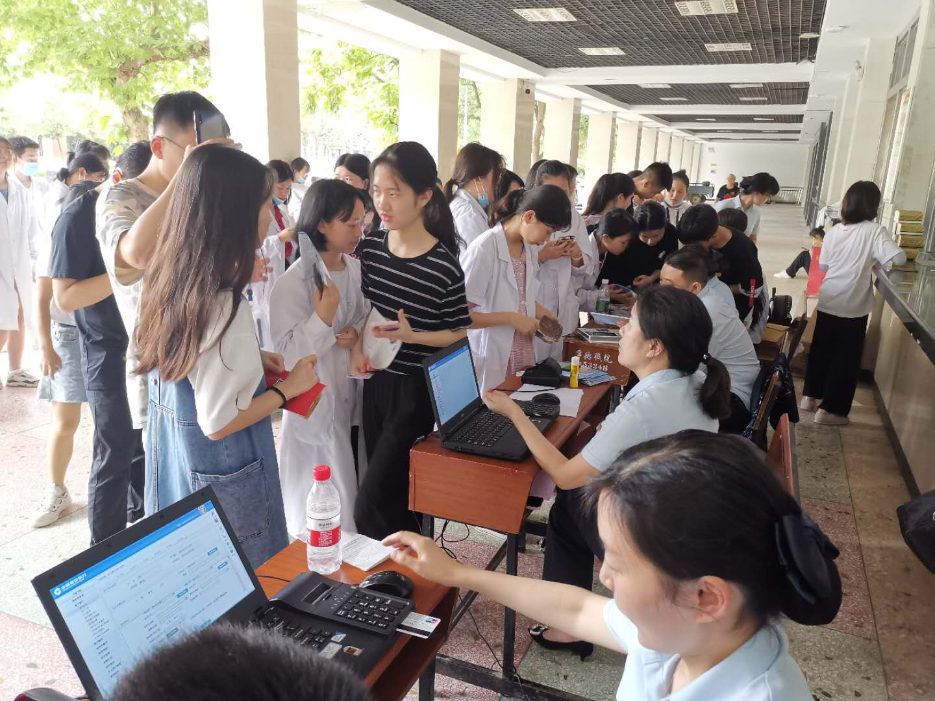
建行工作人员为同学办理补卡业务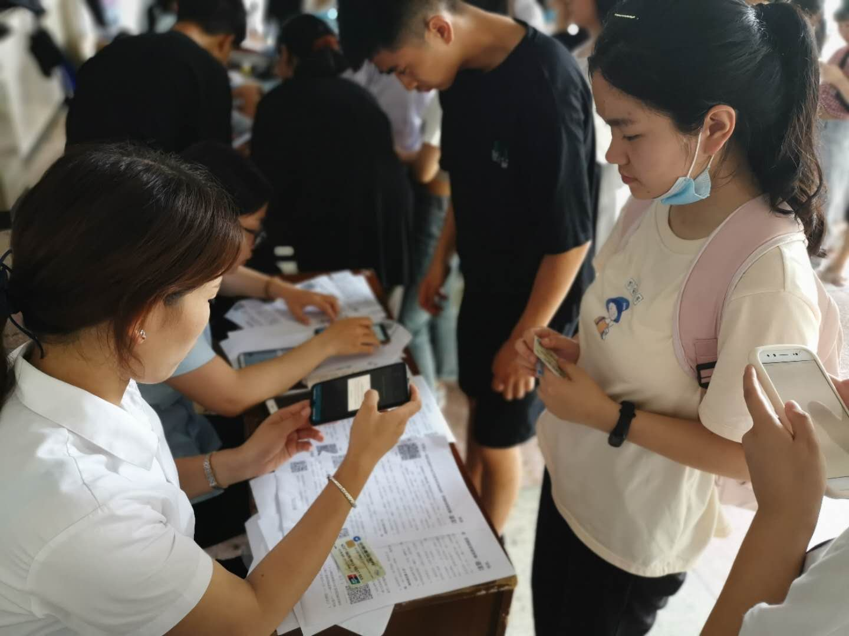
建行工作人员为学生激活手机银行

